Opieka nad dziećmi w wieku do lat 3
w województwie śląskim w 2025 r.
W końcu 2025 r. w województwie śląskim funkcjonowały 503 żłobki, 98 klubów dziecięcych oraz 140 dziennych opiekunów, zapewniających łącznie 26,0 tys. miejsc opieki. Wśród dzieci korzystających z tych form opieki 16,1 tys. uczęszczało do żłobków, 1,7 tys. do klubów dziecięcych, a 0,7 tys. pozostawało pod opieką dziennych opiekunów.
4,8%
Wzrost liczby miejsc w żłobkach
w porównaniu z 2024 r.

Żłobki
W 2025 r. działały 503 żłobki, tj. o 33 więcej niż rok wcześniej
Według stanu w dniu 31 grudnia 2025 r. na terenie województwa śląskiego funkcjonowały
503 żłobki, co w porównaniu z 2024 r. oznacza wzrost o 33 placówki. Największą liczbę żłobków odnotowano w Katowicach (56), natomiast najmniejszą w powiecie rybnickim
i Piekarach Śląskich (po 3). Wśród podmiotów prowadzących żłobki dominowały osoby fizyczne, które prowadziły 217 placówek, stanowiących 43,1% ogółu żłobków.
W 2025 r. 239 placówek (47,5%) było dostosowanych do potrzeb dzieci z niepełnosprawno-ściami. W porównaniu z rokiem poprzednim udział takich placówek zwiększył się o 0,3 p. proc.
Opiekę trwającą od 7 do 10 godzin dziennie oferowały 304 żłobki (60,4%), opiekę trwającą ponad 10 godzin – 198 placówek (39,4%), natomiast 1 placówka (0,2%) oferowała opiekę krótszą niż 5 godzin dziennie.
Żłobki dysponowały 23,0 tys. miejsc, tj. o 1,1 tys. więcej niż w 2024 r.
Łączna liczba miejsc w żłobkach wyniosła 23,0 tys. (więcej o 4,8% niż w 2024 r.). Najwyższą wartość wskaźnika liczby miejsc w żłobkach na 1 000 dzieci w wieku do lat 3 odnotowano
w Sosnowcu (556), natomiast najniższą w powiecie kłobuckim (69). W województwie wartość wskaźnika wyniosła 301, wobec 261 w roku poprzednim.
Wykres 1. Dzieci w żłobkach według wieku w 2025 r.
Stan w dniu 31 grudnia
Poniżej roku
1 rok
2 lata
3-4 lata

W końcu 2025 r. do żłobków uczęszczało 16,1 tys. dzieci, tj. o 3,1% mniej niż w 2024 r. Najliczniejszą grupę stanowiły dzieci dwuletnie (52,4%), natomiast najmniej liczną – dzieci czteroletnie (0,04%). Wśród wszystkich dzieci uczęszczających do żłobków 51,7% stanowili chłopcy. Wskaźnik liczby dzieci w żłobkach na 1 000 dzieci w wieku do lat 3 w województwie śląskim wyniósł 211 (w 2024 r. – 198). Najwyższą wartość tego wskaźnika odnotowano
w Sosnowcu (351), a najniższą – w powiecie kłobuckim (54).
Ponad połowę (52,4%) wszystkich dzieci w żłobkach stanowiły dzieci dwuletnie
Mapa 1. Żłobki i dzieci w żłobkach w 2025 r.
Stan w dniu 31 grudnia
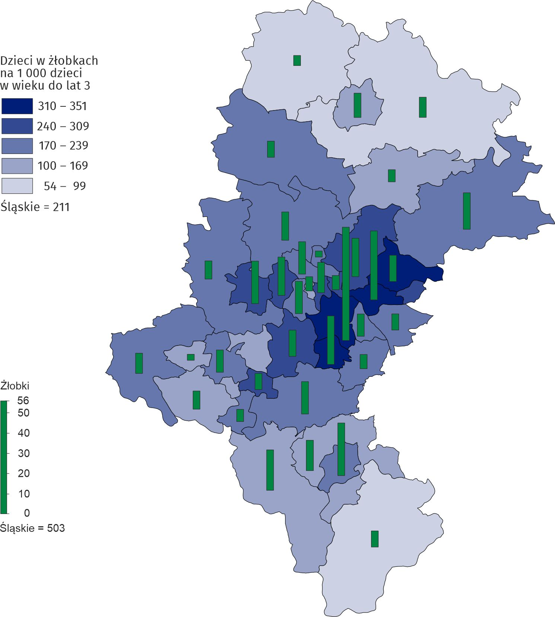

Według stanu w dniu 31 grudnia 2025 r. w żłobkach pracowało łącznie 4 605 osób, w tym
2 889 opiekunów (62,7%) oraz 319 pielęgniarek i położnych (6,9%). Ponadto w działalność placówek zaangażowanych było 37 wolontariuszy.

Kluby dziecięce
W 2025 r. działało 98 klubów dziecięcych, tj. o 5 więcej niż w 2024 r.
Według stanu w dniu 31 grudnia 2025 r. na terenie województwa śląskiego funkcjonowało
98 klubów dziecięcych, co w porównaniu z 2024 r. oznacza wzrost o 5 placówek. Placówki
te prowadzone były głównie przez osoby fizyczne (67). Największą liczbę klubów dziecięcych odnotowano w powiecie bielskim – 14.
27,6% klubów dziecięcych było dostosowanych
do potrzeb dzieci
z niepełnosprawnościami
W 2025 r. 27 placówek (27,6%) było dostosowanych do potrzeb dzieci z niepełnosprawnościami. W porównaniu z rokiem poprzednim udział takich placówek zwiększył się o 2,9 p. proc.
Opiekę trwającą od 7 do 10 godzin dziennie oferowało 77 klubów dziecięcych (78,6%), opiekę trwającą ponad 10 godzin – 17 placówek (17,3%), opiekę krótszą niż 5 godzin – 3 placówki (3,1%), natomiast 1 placówka (1,0%) oferowała opiekę trwającą od 5 do 7 godzin dziennie.
Liczba miejsc w klubach dziecięcych wyniosła 2,1 tys. wobec 2,0 tys. w 2024 r.
Łączna liczba miejsc w klubach dziecięcych wyniosła 2,1 tys. (więcej o 6,1% niż w 2024 r.). Wśród powiatów, w których funkcjonowały kluby dziecięce, najwyższą wartość wskaźnika liczby miejsc w klubach dziecięcych na 1 000 dzieci w wieku do lat 3 odnotowano w Świętochłowicach (173,0), natomiast najniższą w Rybniku (6,3). W województwie wartość wskaźnika wyniosła 27,2, wobec 23,3 w roku poprzednim.
W końcu 2025 r. do klubów dziecięcych uczęszczało 1,7 tys. dzieci, tj. o 2,4% więcej niż w 2024 r. Najliczniejszą grupę stanowiły dzieci dwuletnie (54,1%), a następnie dzieci w wieku jednego roku (39,7%). Odsetek dzieci trzyletnich wynosił 5,5%, dzieci poniżej pierwszego roku życia – 0,6%, a dzieci czteroletnich – 0,1%. Wśród wszystkich dzieci uczęszczających
do klubów dziecięcych 51,4% stanowili chłopcy. Wskaźnik liczby dzieci w klubach dziecięcych na 1 000 dzieci w wieku do lat 3 w województwie śląskim wyniósł 21,9 (w 2024 r. – 19,5). Wśród powiatów, w których funkcjonowały kluby dziecięce, najwyższą wartość wskaźnika odnotowano w Świętochłowicach (128,0), a najniższą – w Sosnowcu (5,0).
Wykres 2. Kluby dziecięce według podmiotu prowadzącego w 2025 r.
Stan w dniu 31 grudnia
Gmina
Instytucja publiczna
Osoba fizyczna
Osoba prawna
Jednostka nieposiadająca osobowości prawnej

Według stanu w dniu 31 grudnia 2025 r. w klubach dziecięcych pracowało łącznie 425 osób,
w tym 333 opiekunów (78,4%) oraz 3 pielęgniarki i położne (0,7%). Ponadto w działalność placówek zaangażowanych było 8 wolontariuszy.

Dzienni opiekunowie
W województwie śląskim opiekę sprawowało 140 dziennych opiekunów
Według stanu w dniu 31 grudnia 2025 r. w województwie śląskim opiekę sprawowało 140 dziennych opiekunów (w 2024 r. – 111). Dla 84 opiekunów podmiotem zatrudniającym były osoby fizyczne, dla 55 – osoby prawne, dla 1 – jednostki nieposiadające osobowości prawnej. Najwięcej dziennych opiekunów (120, tj. 85,7% ogółu) zapewniało opiekę od 7 do 10 godzin dziennie.
Wykres 3. Dzienni opiekunowie według dziennego czasu pracy w 2025 r.
Stan w dniu 31 grudnia
Do 5 godzin
5-7 godzin
7-10 godzin
Powyżej 10 godzin

Całkowita liczba miejsc jaką zapewniali dzienni opiekunowie wyniosła 943. Najwięcej miejsc oferowali dzienni opiekunowie w Gliwicach (170). Na koniec 2025 r. z opieki dziennych opiekunów korzystało 711 dzieci (o 19,3% więcej niż w 2024 r.). Największą grupę, podobnie jak w żłobkach i klubach dziecięcych, stanowiły dwulatki – 51,2%. Chłopcy stanowili 49,9% wszystkich dzieci przebywających pod opieką dziennych opiekunów. Wskaźnik liczby dzieci pod opieką dziennych opiekunów na 1 000 dzieci w wieku do lat 3 wyniósł 9,3 (w 2024 r.
– 7,1). Wśród powiatów, w którym funkcjonowali opiekunowie dzienni, najwyższą wartość wskaźnika odnotowano w Gliwicach (40,1), a najniższą – w Katowicach (0,9).

Opracowanie:  Urząd Statystyczny w Katowicach  Dyrektor Grażyna Witkowska  tel: 32 779 12 48 |  |  |  | Rozpowszechnianie:  Śląski Ośrodek Badań Regionalnych  Informatorium Statystyczne  tel: 32 779 12 33, 32 779 12 34
 | katowice.stat.gov.pl |  | @Katowice_STAT |  |  | @StatKatowice
Powiązane opracowania
Opieka nad dziećmi do lat 3 w województwie śląskim w 2024 r.
Rocznik Statystyczny Województwa Śląskiego 2025
Raport o sytuacji społeczno-gospodarczej województwa śląskiego 2026
Temat dostępny w bazach danych
Bank Danych Lokalnych -> Ochrona zdrowia, opieka społeczna i świadczenia na rzecz rodziny
Dziedzinowe Bazy Wiedzy -> Rodzina
Ważniejsze pojęcia dostępne w słowniku
Żłobek, klub dziecięcy
Dzienny opiekun

W przypadku cytowania danych Głównego Urzędu Statystycznego prosimy o zamieszczenie informacji: „Źródło danych GUS”, a w przypadku publikowania obliczeń dokonanych na danych opublikowanych przez GUS prosimy o zamieszczenie informacji: „Opracowanie własne na podstawie danych GUS”.

Ludność (w wieku 0–2 lata) według stanu w dniu 31 grudnia 2025 r.
Opieka może być nadal sprawowana po ukończeniu przez dziecko 3 roku życia w przypadku niemożliwości lub utrudnień objęcia dziecka wychowaniem przedszkolnym (nie dłużej niż do końca roku szkolnego, w którym dziecko ukończy 4 rok życia).
Ludność (w wieku 0–2 lata) według stanu w dniu 31 grudnia 2025 r.
Ludność (w wieku 0–2 lata) według stanu w dniu 31 grudnia 2025 r.
Opieka może być nadal sprawowana po ukończeniu przez dziecko 3 roku życia w przypadku niemożliwości lub utrudnień objęcia dziecka wychowaniem przedszkolnym (nie dłużej niż do końca roku szkolnego, w którym dziecko ukończy 4 rok życia).
Ludność (w wieku 0–2 lata) według stanu w dniu 31 grudnia 2025 r.
Dzienny opiekun jest osobą zatrudnianą przez jednostki samorządu terytorialnego, instytucje publiczne, osoby fizyczne, osoby prawne lub jednostki organizacyjne nieposiadające osobowości prawnej. Dzienny opiekun może również prowadzić działalność gospodarczą na własny rachunek (tzw. samozatrudnienie).
Ludność (w wieku 0–2 lata) według stanu w dniu 31 grudnia 2025 r.

